**Die Beatles**

**-1960 er waren die Beatles in Hamburg**

**-Die Stadt war für die Beatles entscheidend zur Entwicklung Ihrer Musik**

**-am 31 Dezember war ihr letzter Auftritt im Star Club auf der Reeperbahn**

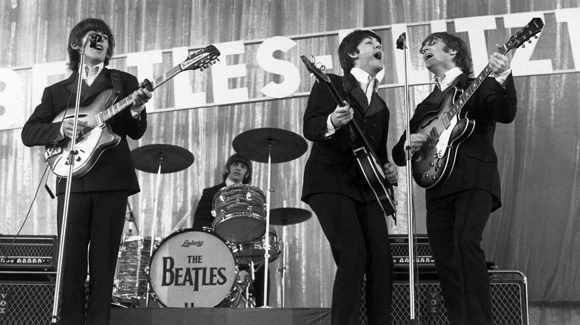

**Die Hamburgische Staatsoper**

**-führendes Opernhaus in Deutschland**

**-Sie wurde 1678 gegründet und somit auch eines der ältesten Opernhäuser**

**-Wiedereröffnung 1955 (wurde im WWII zerstört)**

**-von Barock bis zeitgenössische Stücke**

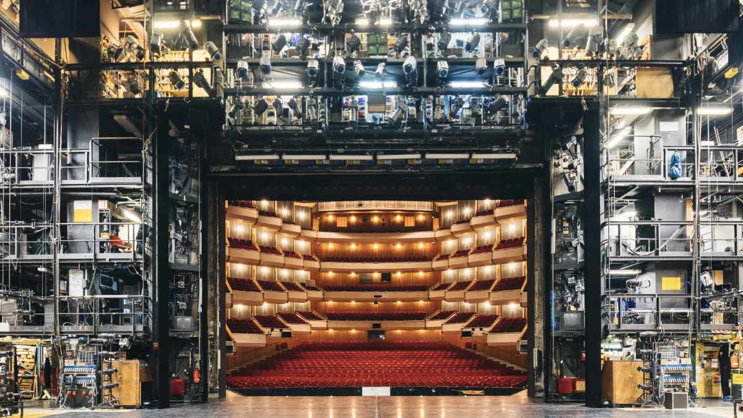

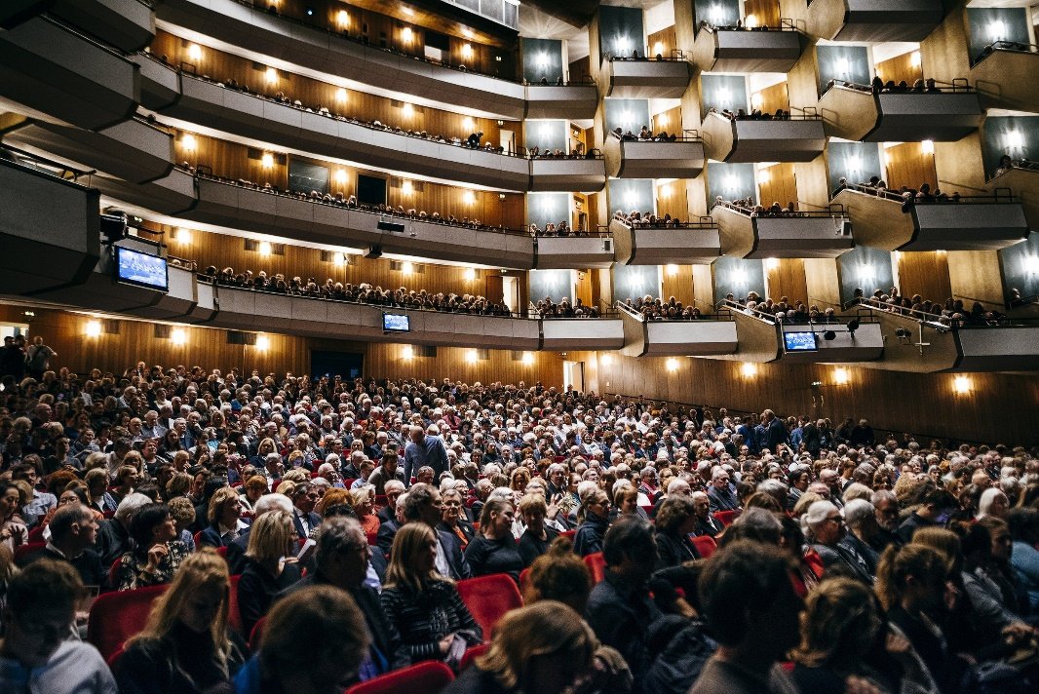

**Die Elbphilharmonie und das NDR Sinfonieorchesters**

**-eröffnet im Jahr 2017**

**-bekannt für seine Architektur**

**-Beinhaltet auch ein Restaurant und ein Hotel**

**-beeindruckende Akustik**

**-NDR Sinfonieorchesters**

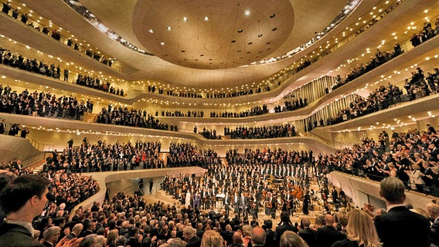

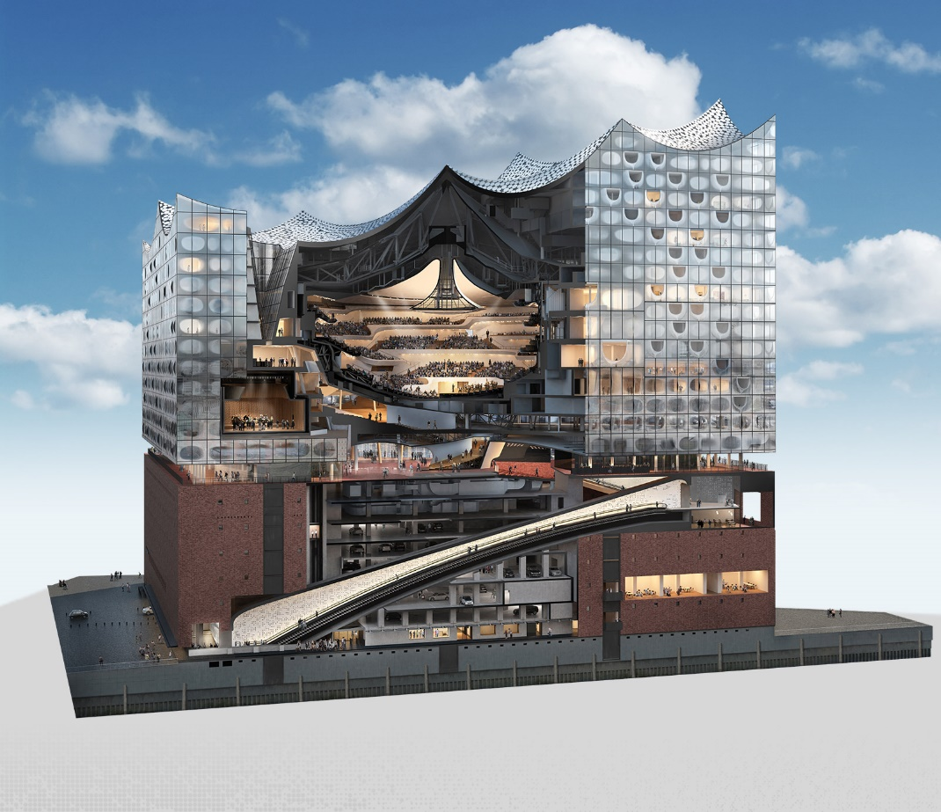

https://www.ndr.de/orchester_chor/elbphilharmonieorchester/audio_video/NDR-Jugendsinfonieorchester-The-Baltic-Sound-Konzertaufzeichnung,balticsound104.html